**BIBLIOGRAFIA**

* Iron and Steel Society
* American Iron and Steel Institute (AISI)
* American Society Testing Materials (ASTM)
* Instituto Ecuatoriano de Normalización (INEN)

**Del autor**

* Jefe de Planta de Envases Metalúrgicos S.A. ENVAMET
* Miembro de Comité para elaboración de la Norma INEN 2 057

Envases Metálicos Cilíndricos con tapa de fricción para pinturas.

* Jefe de Producción, Proyectos y Control de Calidad de Envases y Tambores Metálicos, ENTANACA.
* Ingeniero Industrial

**Trabajos realizados por el autor**

* Montaje y puesta en marcha de nueva Planta de ENTANACA
* Montaje y puesta marcha de ENVAMET

1. CHASE, R.; AQUILANO, N. & JACOBS, F. **Administración de Producción y Operaciones.** Colombia, McGraw-Hill/Interamericana de España, S.A., 2000.
2. SLACK, N.; et al. **Administração da Produção.** São Paulo, Editora Atlas, 1997.
3. DIRECCIÓN DE MEDIO AMBIENTE DEL DISTRITO METROPOLITANO DE QUITO, **Prevención y Control de la Contaminación Producida por las Descargas Líquidas y Las Emisiones al Aire de Fuentes Fijas.** Ecuador, 1999.
4. GERBER, W. & GERBER M. **Diagnóstico de Processos Industriais.** Rio Grande do Sul-Brasil, 1997.
5. CNTL/SENAI **Manual de Diagnóstico Ambiental y de Procesos.** Rio Grande do Sul-Brasil, 2001.

**FOTO No. 1**

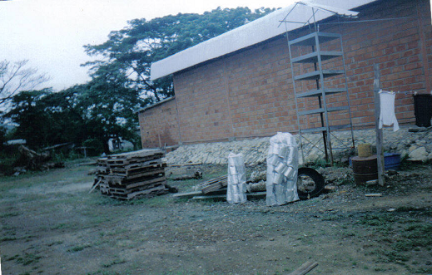

**FOTO No.2**

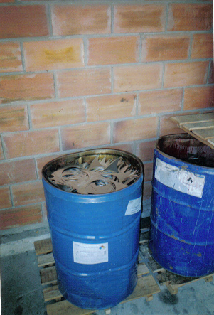

**FOTO No.3**

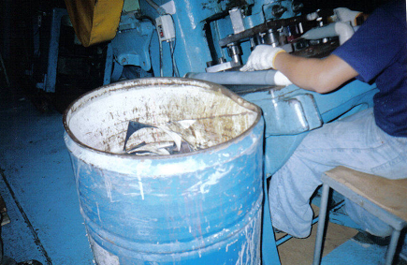

**FOTO No.4**

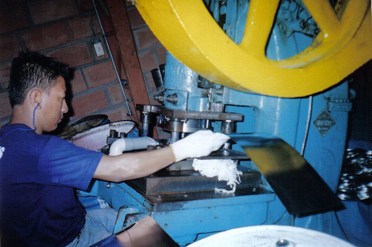

**FOTO No.5**

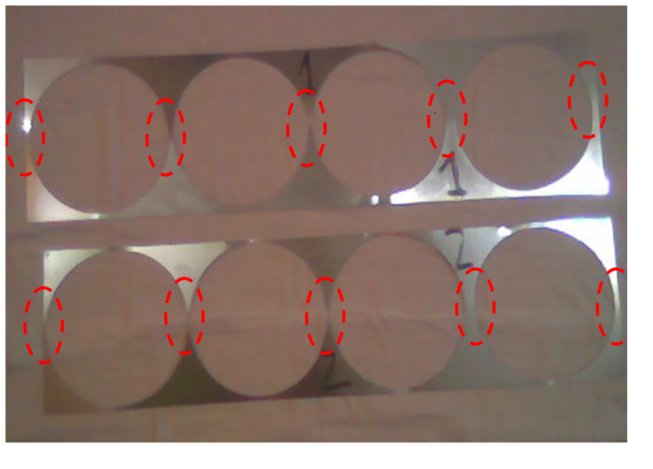

**PLANO No. 1**

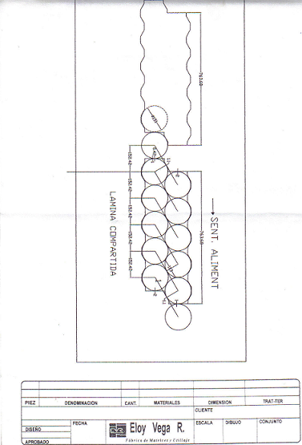

**PLANO No. 2**

